KURSPLAN Doppelmaster – Aufenthalt an der TU Dresden
Name Studentin: ………………………………………………….. Studiengang (TUD) : ...…………………..
Modulname: | bestehend aus: (siehe Seite 2) | Gewählte Lehrveranstaltung: | Zu erbringende Prüfungsleistung:  (siehe Seite 2)
z.B. Basismodul Europäische Sprachen | 1 x Vorlesung  1 x Seminar | Vorlesung -Einführung in die Angewandte Linguistik  Seminar - Das Museum und der Text | Kombinierte Hausarbeit im Seminar

Link Lehrveranstaltungsverzeichnis Fakultät SLK

ANLAGE Master EUROS: grafischer Studienaufbau | ANLAGE Master LiKWa: grafischer Studienaufbau
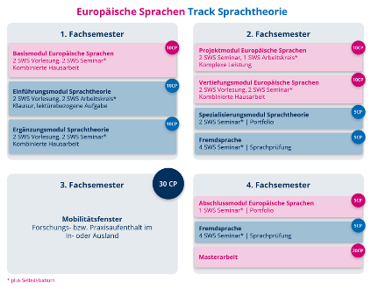 | 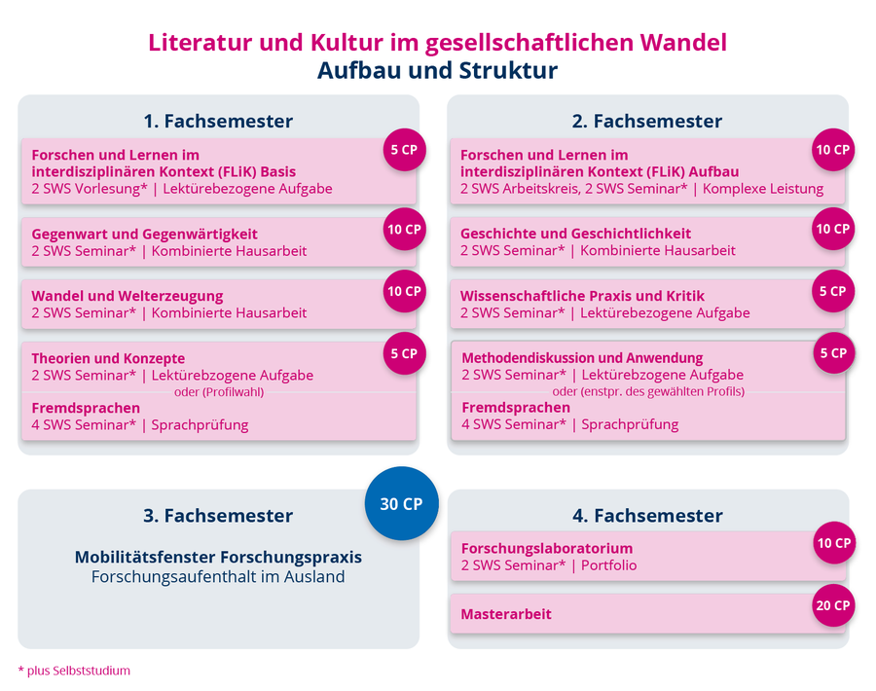

Wenn im Rahmen eines Moduls 2 Kurse (bspw. Seminar und Vorlesung) bei der gleichen Lehrperson besucht werden, können die Prüfungen (z.B. Referat und Seminararbeit) nach individueller Absprache mit dem/der Dozent:in auf beide Kurse verteilt werden.

